Руководитель проекта:
учитель истории, Попова М.Н.
МБОУ СОШ
с. Киселёвка
Ульчского муниципального района Хабаровского края

Авторы проекта:
Швец Арина, Щуков Никита, 9 класс

Проектная работа
«Исторический календарь военных событий как средство подготовки к государственной итоговой аттестации по истории в 9 классе»

с.Киселёвка. 2023 год

Содержание проектной работы.

1. Введение............................................................................................................ | 2
2. Теоретическая часть ……………………………………………….……...… | 4
2.1. Понятие календарь ………………………………………….... | 4
2.2. Основные исторические (картографические) события, встречаемые при подготовке к ОГЭ по истории……………………………………… | 5
3. Практическая часть ……………………………….……...……….………… | 18
3.1. Примеры заданий 8-10 (работа с исторической картой ) ОГЭ по истории. | 18
3.2. Результаты анкетирования «Военные конфликты в истории России». | 24
4. Заключение ……………………….………………………………….……… | 28
5. Список литературы …………………….…………………………………… | 30

Приложения
Приложение 1. Скриншоты календаря военных исторических событий.
Приложение 2. Буклет «Алгоритм работы с исторической картой».
Приложение 3. Анкета «Военные конфликты в истории России».

Введение.
Актуальность темы.
Государственная итоговая аттестация (ГИА) - это обязательный экзамен, который сдают учащиеся государственных учебных заведений после завершения освоения образовательной программы по определённым дисциплинам.
Прохождение итоговой аттестации по истории является обязательным для учащихся средней общеобразовательной школы в случае их дальнейшего обучения в гуманитарных вузах на факультетах туризма, юриспруденции, торговых отношений, международных отношений, политологии, социологии, и т.д. Данная аттестация предполагает сдачу экзаменов при завершении обучения в 9-11 классах.
История не является обязательным предметом аттестации учащихся ни в 9-ом, ни в 11-ом классах. Она сдаётся только теми учащимися, которым необходим этот предмет для дальнейшего поступления на специальной гуманитарной направленности. Такие обстоятельства как: необходимость повышения качества исторического образования подрастающего поколения; тенденции роста интереса к социальным событиям, историческим объектам, процессам и явлениям; расширение и углубление исторических знаний народа; развитие исторической науки, как отечественной так и зарубежной и усиление ее влияния на развитие государства, способствуют введению экзамена по истории в качестве обязательного.
Для подготовки к экзамену используются разнообразные учебные пособия, методические материалы, тестовые задания, ориентированные на тренировку их выполнения. Очень актуально создать такое методическое пособие, которое бы очень помогло при подготовке к ОГЭ по истории.
Проблема.
В итоговую аттестацию по истории входят задания по историческим картам.
Они предполагают рассмотрение и описание исторических событий по предложенным картам. Это могут быть военные события, передвижения народов, создание государства. Задания могут быть различными: необходимость написания имени полководца, даты события, места его прохождения и т.д. Поэтому возникает проблема как определить к какому историческому периоду относится данная карта.
Гипотеза: сделав календарь военных исторических событий, мы обогатим знания по истории, а также данное методическое пособие поможет подготовиться к сдаче ОГЭ по истории.
Цель проекта: составить календарь военных исторических событий для подготовки к ОГЭ по истории.
Задачи проекта:
- изучить литературу по теме проекта, выделить информацию из исторических источников;
- сделать подборку исторических карт и иллюстраций военных событий;
- продумать алгоритм работы с исторической картой;
- создать событийный военный исторический календарь .
Объект исследования: военные исторические события.
Предмет исследования: военные исторические события с древнейших времён до конца XIX в..
Новизна данной работы заключается в том, что был составлен событийный военно-исторический календарь для подготовки к ОГЭ по истории.
Практическая значимость:
Событийный календарь исторических событий охватывает период с древнейших времен до начала XX вв. Его можно использовать при подготовке не только к ОГЭ, но и к ВПР по истории в 6,7,8 классах. Совершенствовать знания по чтению легенды карты.
В ходе выполнения работы были использованы следующие методы:
1) эмпирические методы – составление, описание (фиксация результатов).
2) теоретические методы – анализ литературы по теме проекта, сопоставление, обобщение полученных результатов, формулирование выводов.

- Теоретическая часть
2.1. Значение слова «календарь».
Календарь - это система организации дней. Это делается путём присвоения названий периодам времени, обычно дням, неделям, месяцам и годам. Дата-это обозначение одного конкретного дня в такой системе. Календарь-это также физическая запись (часто бумажная) такой системы.
КАЛЕНДАРЬ, -я́, м.
1. Справочная таблица или книжка, в которой перечислены в последовательном порядке все дни года с делением на месяцы и недели. Настольный календарь. Отрывной календарь. || чего или какой. Таблица или книжка, дающая сведения о каких-л. явлениях в порядке последовательности дней года. Астрономический календарь.
2. Система счисления длительных промежутков времени, в основе которой лежат периодические явления природы, связанные с движением небесных светил. Лунный календарь. Солнечный календарь. Юлианский календарь. Григорианский календарь.
3. чего или какой. Распределение по дням, месяцам отдельных видов деятельности. Календарь работ. Календарь соревнований. □ Это был наш старый праздник, --- который давно сделался важнейшей вехой в нашем годовом календаре. Макаренко, Педагогическая поэма.
Календа́рь (лат. calendarium — долговая книжка: в Древнем Риме должники платили проценты в день календ, первых чисел месяца) — система счисления больших промежутков времени, основанная на периодичности движения небесных тел: Солнца — в солнечных календарях, Луны — в лунных календарях и одновременно Солнца и Луны в лунно-солнечных календарях. Также календарём называется список дней года с разделением на недели и месяцы и обозначением праздников и периодическое справочное издание с последовательным перечнем дней, недель, месяцев данного года, а также другими сведениями различного характера.
КАЛЕНДА'РЬ, я, м. [латин. calendarium]. 1. Справочная таблица или книга, в к-рой перечислены в последовательном порядке все дни года с указанием различных других сведений (праздников, исторических дат, каких-н. литературных произведений и т. п.). Настольный к. Отрывной к. (где каждый день — на особом листке, отрываемом по прошествии дня). 2. Способ счисления дней в году. Реформа календаря. Юлианский к. (старого стиля; по имени Ю. Цезаря). Грегорианский к. (нового стиля; по имени папы Григория 13). 3. Распределение занятий, работы, состязаний и т.п. по дням, месяцам (спец., офиц.). К. спортивных состязаний. Согласованность календаря предприятий.
2.2. Основные исторические (картографические) события, встречаемые при подготовке к Основному Государственному Экзамену по истории.

Древняя Русь
Годы | Название | Описание | Результат
907 | Русско-византийская война | Поход на Царьград князя Олега^{[4]}: «Вещий Олег прибил свой щит на вратах Царьграда». Успешный поход князя Олега на Царьград привел к подписанию мира в 907 году. В 911 году состоялось заключение выгодного для Руси торгового договора, ставшего первым договором Древней Руси, чей текст сохранился. | Победа
941—944 | Русско-византийская война | Походы князя Игоря на Царьград. Во время первого похода войско русов потерпело неудачу на море. Второй поход закончился подписанием мирного договора и данью от Византии. | Неопределённый
965  (968—969) | Хазарский поход Святослава Игоревича | Поход или серия из двух походов киевского князя Святослава против Хазарского каганата, в результате чего это государство было полностью разгромлено и вскоре перестало существовать. Саркел (Белая Вежа) и, вероятно, Таманский полуостров переходят под контроль Руси; массовое проникновение кочевых тюркских племён в северное Причерноморье. Возможно, поход затронул и Волжскую Булгарию. Также были побеждены ясы и касоги. | Победа
985 | Поход на Волжскую Булгарию | Военный поход великого князя киевского Владимира Святославича в союзе с торками в рамках развернувшегося в 980-х годах нового (после 965—969 годов) этапа борьбы за «хазарское наследство», в которой кроме Руси и Волжской Булгарии активное участие принимали Хорезм, Ширван и огузское племя торков.  Победа Руси, заключение «вечного мира». | Победа
985 | Поход на Хазарию | Война киевского князя Владимира Святославича с хазарами. Хазары были побеждены и обложены данью, однако Руси не удалось закрепиться на Нижней Волге. Вскоре Хазария была завоёвана эмиром Северного Хорезма ал-Мамуном ибн Мухаммедом и с этого времени перестала упоминаться в источниках как государство. | Победа
988 | Русско-византийская война | Осада Корсуни в Крыму князем Владимиром. После захвата Корсуни последовало постепенное Крещение Руси. | Победа
1120 | Поход Руси на Волжскую Булгарию | Поход Юрия Долгорукого с половцами. | Неопределённый

Русские княжества
Период Русских княжеств (1132—1478)
Годы | Название | Регион | Описание | Результат
1223 | Битва на Калке | Река Калка, территория современной Донецкой области | Сражение между объединённым русско-половецким войском и монгольским корпусом, действовавшим в рамках похода Джэбэ и Субэдэя 1221—1224 годов. Сначала были разбиты половцы и основные русские силы, а через 3 дня 31 мая 1223 года сражение закончилось полной победой монголов. В бою погибло не менее девяти князей и много родовитых бояр и простых воинов из Киевского, Галицко-Волынского, Черниговского, Смоленского и других русских княжеств. | Поражение
1237—1240 | Монгольское нашествие на Русь | Русь | Вторжения войск Монгольской империи на территорию русских княжеств в 1237—1240 годах в ходе Западного похода монголов (Кипчакского похода) 1236—1242 годов под предводительством чингизида Батыя и военачальника Субэдэя. Поражение русских княжеств. | Поражение
1240—1242 | Ливонский поход на Русь | Северо-Западная Русь | Желание Ливонского ордена захватить Псковскую землю. Ледовое побоище.  Поражение немцев, заключение мира с князем Александром Ярославичем Невским, отказ немцев от притязаний на северные земли Руси. | Победа
1240—1250 | Второй шведский крестовый поход | Восточная Прибалтика | Военные действия шведов в восточной Прибалтике против финского племени емь, осложнённые столкновениями с Новгородской республикой. Разгром шведского войска. Разгром рыцарей Ливонского ордена. | Победа
1367 | Битва на реке Пьяне (1367) | Нижегородское княжество | Сражение ордынского войска под предводительством царевича Булат-Темира и нижегородско-суздальского войска на берегу Пьяны. Ордынцы были разбиты. | Победа
1377 | Битва на реке Пьяне (1377) | Нижегородское княжество | Сражение ордынского войска под предводительством царевича Араб-шаха Музаффара и объединённого русского войска под предводительством князя Ивана Дмитриевича 2 августа на берегу Пьяны. В сражении русское войско, застигнутое врасплох, было наголову разбито. Это позволило Араб-шаху разграбить Нижегородское княжество и взять Рязань. | Поражение
1378 | Битва на реке Воже | Река Вожа (Рязанская область) | Сражение между русской ратью под командованием Дмитрия Донского и войском Золотой Орды под командованием мурзы Бегича (Бегиша). Победа русского войска. Стала первой серьёзной победой войск Северо-Восточной Руси над большим войском Золотой Орды и имела большое психологическое значение. Была ликвидирована военная угроза нападения ордынцев в глубь Северо-Восточной Руси, Рязанского и Пронского княжеств. | Победа
1380 | Куликовская битва | Куликово поле (ныне Тульская область) | Крупное сражение между объединённым русским войском во главе с московским великим князем Дмитрием Донским и войском темника беклярбека части Золотой Орды Мамая, состоявшееся 8 сентября. Решающая победа русских войск. Шаг на пути к восстановлению единства Руси и будущему свержению золотоордынского ига. | Победа
1382 | Нашествие Тохтамыша на Москву | Северо-Восточная Русь | военный поход золотоордынского хана Тохтамыша в земли Северо-Восточной Руси, Причина: невыплата дани с 1374 года.  Разорение Москвы, восстановление зависимости от Золотой Орды^{[8]}. | Поражение
1408 | Поход Едигея на Москву | Великое княжество Московское | Нашествие на великое княжество Московское войск темника Золотой Орды Едигея в 1408 году. Его кульминацией стала трёхнедельная осада белокаменного Московского кремля, которая не имела успеха. Претендент на литовский престол Свидригайло покинул северо-восточную Русь. Русь возобновила выплату дани после 12-летнего перерыва. | Неопределённый

Русское государство / Русское царство
Период Русского государства (1478—1721)
Годы | Название | Регион | Описание | Результат
1480 | Стояние на реке Угре | Берег Угры (Калужская область) | Военные действия между ханом Большой Орды Ахматом и великим князем московским Иваном III. Стратегическая победа русских, которая положила конец монголо-татарскому игу на севере и северо-востоке Руси, где оно держалось дольше всего и где шёл процесс становления единого Русского государства, которое стало полностью независимым. | Победа
1552 | Взятие Казани | Казань, Поволжье | Заключительный из трёх военных походов Русского царства против Казанского ханства., предпринятый Иваном Грозным для расширения территории Российского государства. Положил конец существованию Казанского ханства как самостоятельного государства, после этого оно вошло в состав Русского государства. Взятие Казани русскими войсками. | Победа
1554—1557 | Русско-шведская война | Карелия | Вооружённый конфликт между Шведским королевством и Русским царством, начавшийся из-за приграничных споров (конфликты из-за мест рыбного и тюленьего промысла).  Русско-шведская граница восстановлена по старому рубежу, определённому ещё Ореховским мирным договором от 1323 года. Сорокалетнее перемирие. | Ничья
1554 | Взятие Астрахани | Астраханское ханство | После завоевания Казанского ханства и штурма его столицы, царь Иван Грозный решил подчинить своему влиянию южного соседа. Покорение Астраханского ханства позволило бы добиться контроля над всем бассейном Волги и получить прямой выход в Каспийское море. Поводом к началу военных действий стало пленение местным ханом Ямгурчеем московских послов в Астрахани. Весной 1554 года по Волге в сторону Астрахани отправилось войско во главе с князем Пронским. 29 июня 1554 года русский авангард под командованием князя А.Вяземского нанес поражение головному отряду астраханцев у Чёрного острова. После этого Ямгурчей не стал вступать в новое сражение и при приближении русских к Астрахани бежал из города в турецкую крепость Азов. Русские войска без боя заняли Астрахань. | Победа
1556 | Поход на Астрахань | Астраханское ханство | После взятия Астрахани в 1554 году там воцарился противник Ямгурчея и союзник московского царя — хан Дервиш-Али, обещавший поддержку Москве. Однако в 1556 году этот хан перешёл на сторону давних врагов России — Крымского ханства и Османской империи, спровоцировав этим новый поход русских на Астрахань. Его возглавил воевода Н. Черемисинов. Сначала донские казаки отряда атамана Л. Филимонова нанесли поражение ханскому войску под Астраханью, после чего 2 июля Астрахань была взята без боя. В результате этого похода Астраханское ханство было полностью подчинено Российскому царству. | Победа
1558—1583 | Ливонская война | Прибалтика, Ингерманландия | Крупный военный конфликт XVI века, в котором участвовали Ливонская конфедерация, Русское царство, Великое княжество Литовское (с 1569 года — Речь Посполитая), Шведское и Датское королевства. К 1561 году русские войска разгромили Ливонскую конфедерацию, и к 1577 году заняли большую часть её территории. В 1569 году ВКЛ объединилась с Польшей. В 1577—82 годах Россия потеряла завоевания в Ливонии, и не смогла добиться выхода к Балтике. Победа Речи Посполитой и Швеции. Ям-Запольский мир, Плюсское перемирие. | Поражение
1561—1570 | Русско-литовская война | Территории современной восточной Белоруссии, Псковщина, Смоленщина, Прибалтика | Военный конфликт между Русским государством и Великим княжеством Литовским, часто рассматривающийся в историографии как часть Ливонской войны. Победа России. Присоединение к России Полоцка и окружающих земель. | Победа
1568—1570 | Русско-турецкая война | Юг России | С целью вернуть Поволжье в сферу своего влияния, Османская империя организовала поход турецко-крымской армии на Астрахань.  Успешная оборона Астрахани русскими войсками. Отступление турецкой армии в Азов и её гибель в степях. Победа Русского царства. | Победа
1571 | Крымский поход на Москву | Дикое поле | Набег крымского хана Девлет-Гирея на Москву в мае. В ходе разорения столицы начался самый крупный московский пожар XVI века, из-за сильного ветра и жары столица сгорела практически полностью^{[17]}. По разным данным, во время похода было уведено в рабство от 60 до 150 тысяч и погибло при нападении до 120 тысяч человек^{[18][19]}. | Поражение
1572 | Битва при Молодях | Молоди, в 50 верстах к югу от Москвы | Крупное сражение между вторгшейся в Россию армией крымского хана Девлета I Гирея при поддержке турецких и ногайских отрядов и русской армией под командованием Михаила Воротынского и Дмитрия Хворостинина. Несмотря на значительное численное превосходство, крымско-турецкая армия была обращена в бегство и почти полностью перебита. Крым на время лишился значительной части боеспособного мужского населения, так как по обычаям почти все боеспособные мужчины были обязаны участвовать в походах хана. Нападения на Русь прекратились почти на 20 лет. На Дону и Десне пограничные укрепления были отодвинуты на юг на 300 километров, непродолжительное время спустя при Федоре Иоанновиче были заложены Воронеж и новая крепость в Ельце — началось освоение богатых чернозёмных земель, ранее относившихся к Дикому полю. | Победа
1581—1585 | Сибирский поход Ермака | Сибирское ханство | Поход казачьего отряда Ермака на территорию Сибирского ханства. Начало русского освоения Сибири. | Победа
1590—1595 | Русско-шведская война | Ингерманландия, Карелия | Военный конфликт между Русским царством и Швецией за утерянные в годы Ливонской войны крепости Нарву, Ивангород, Ям, Копорье и прилегающие территории. Дубинная война. Тявзинский мирный договор. Русские признали права Шведского королевства на Эстляндию и отказывались от использования лесов во внутренней Финляндии. Шведы согласились вернуть России крепость Кексгольм с уездом и признали отошедшими к Русскому царству города, взятые (освобожденные) русскими войсками в начале войны — Ям, Ивангород, Копорье (захваченные Швецией у России в ходе Ливонской войны), кроме того, Орешек (Нотебург) и Ладога были также признаны русскими и также возвращены России. | Победа
1609—1618 | Русско-польская война | Русское царство | Вооружённый конфликт между Россией и Речью Посполитой, в ходе которого польско-литовские войска на два года (с 1610 по 1612) оккупировали Московский Кремль. Одно из основных событий Смутного времени. Русское царство потеряло Смоленскую, Черниговскую и Северскую земли, но сохранило независимость. Деулинское перемирие. | Поражение
1610—1617 | Русско-шведская война | Русское царство | Война между Русским государством и Швецией, начавшаяся после распада русско-шведского союза в войне против Речи Посполитой. Столбовский мирный договор. Россия теряла выход к Балтийскому морю, но города Новгород, Порхов, Старая Русса, Ладога и Гдов были ей возвращены. Россия на 100 лет лишилась крепостей Ивангород, Орешек, Копорье и выхода к Балтийскому морю. | Поражение
1632—1634 | Смоленская война | Смоленское, Полоцкое, Витебское воеводства ВКЛ, юго-западная и северо-западная пограничные территории России | Стремление России вернуть земли, утраченные в русско-польской войне 1609—1618 годов. Владислав IV официально отказался от претензий на русский престол. К России отошли города Серпейск и Трубчевск. Поляновский мир. | Поражение
1654—1667 | Русско-польская война | Речь Посполитая | Военный конфликт между Россией и Речью Посполитой за возвращение утерянных Россией в Смутное время территорий, а также за контроль над землями современных Белоруссии и Украины. Победа России, присоединение к России Левобережной Гетманщины и Киева, а также Смоленщины и западной части Северской земли. Андрусовское перемирие. | Победа
1656—1658 | Русско-шведская война | Инфлянтское воеводство, Шведская Ливония, Шведская Эстляндия, Шведская Ингерманландия, Кексгольмский лен, окрестности Пскова | Война Русского царства с целью недопущения польско-шведской унии, возвращения русских земель на побережье Финского залива, захваченных шведами в XVI—XVII веках, и обретения выхода к Балтийскому морю. Восстановление довоенной границы. Валиесарское перемирие (присоединение к России восточной части Ливонии), Кардисский мир (возвращение к довоенным границам). | Ничья
1672—1681 | Русско-турецкая война | Северное Причерноморье, Чигирин и окрестности | Чигиринские походы во время царствования Фёдора Алексеевича.  Османская империя признала протекторат России над Левобережной Украиной. Россия признавала протекторат Османской империи над Правобережной Украиной и возобновляла ежегодную выплату «поминок» крымскому хану. Бахчисарайский мир | Ничья
1700—1721 | Великая Северная война | Восточная, Северная и Центральная Европа | Война между Швецией и коалицией североевропейских государств за обладание прибалтийскими землями. Поражение Швеции. Россия получила Прибалтику, Ингерманландию и свободное мореплавание на Балтике. Ништадтский мир. | Победа
1710—1713 | Русско-турецкая война | Северное Причерноморье, Молдавия, Крым, Кубань | «Прутский поход» Петра I. Победа Османской империи. Утрата Россией и присоединение к Османской империи Азова и Запорожья; демонтаж русских крепостей Таганрог, Богородицкая, Кодак, Каменный Затон.  Прутский мир, Адрианопольский мир. | Поражение

Российская империя
Период Российской империи (1721—1917)
Годы | Название | Регион | Описание | Результат
1722—1723 | Персидский поход | Западное и южное побережье Каспийского моря | Поход русских армии и флота в принадлежавшие Персии юго-восточное Закавказье и Дагестан. Победа России, к России отошли города Дербент, Баку, Решт и провинции Ширван, Гилян, Мазендеран и Астрабад. Петербургский мир. | Победа
1735—1739 | Русско-турецкая война | Крым, Едисан Молдавия, Босния, Сербия | Присоединение к России Азова и Запорожья; присоединение к Османской империи Сербии и Олтении (Малой Валахии). Белградский мир. | Ничья
1741—1743 | Русско-шведская война | Финляндия | Реваншистская война, которую Швеция начала в надежде вернуть себе утраченные в ходе Северной войны территории. Россия приобрела часть Финской территории. Абосский мир. | Победа
1756—1763 | Семилетняя война | Европа, Африка, Индия, Северная Америка, Карибский бассейн, Филиппины, Южная Америка | Крупный военный конфликт XVIII века, в котором столкнулись интересы крупнейших европейских государств.  В ходе войны против Пруссии, русские войска заняли Восточную Пруссию, а в 1760 году заняли столицу Пруссии Берлин. В 1762 году после смерти императрицы Елизаветы, Пётр III вывел Россию из войны и добровольно возвратил Пруссии территорию, занятую русскими войсками, включая Восточную Пруссию. Петербургский мир. | Неопределённый
1768—1774 | Русско-турецкая война | Дунайские княжества, Болгария, Запорожье, Крым, Эгейское море, Чёрное море | Одна из ключевых по значению войн между Российской и Османской империями, Чесменское сражение. Присоединение к России Керчи, Еникале, Кинбурна, Восточного Едисана (междуречье Днепра и Южного Буга), части Приазовья (до рек Берда и Ея). Кючук-Кайнарджийский мир. | Победа
1787—1791 | Русско-турецкая война | Едисан, Буджак, Дунайские княжества, Военная граница, Сербия, Северный Кавказ, Чёрное море | Победа России. Османская империя уступила России Западный Едисан (междуречье Днестра и Южного Буга). Ясский мир | Победа
1788—1790 | Русско-шведская война | Балтийское море, Финляндия | Война, начатая Швецией и поддержанная Великобританией, Голландией и Пруссией с целью возвращения территорий, утраченных в ходе предшествующих войн с Россией. Верельский мирный договор на условиях сохранения довоенных границ. | Неопределённый
1792 | Русско-польская война | Речь Посполитая | Война между Российской империей и Речью Посполитой, явившаяся следствием первого раздела Польши и несогласия России с введением Конституции 3 мая в Речи Посполитой. Победа России. Второй раздел Речи Посполитой. | Победа
1796 | Русско-персидская война | Дагестан, Грузия, Ширван | Вооружённый конфликт между Российской империей и Персией за контроль над Закавказьем. Штурм Дербента.  Победа России. | Победа
1804—1813 | Русско-персидская война | Ширван и Арран (соврАзербайджан), Восточная Армения | Война за присоединение к России Восточной Грузии и ряда азербайджанских ханств. Победа России. Гюлистанский мирный договор, присоединение к России территории современного Азербайджана. | Победа
1805 | Война третьей коалиции | Центральная Европа, Италия, Атлантический океан | Война между Францией, Испанией, Баварией и Италией, с одной стороны и Третьей антифранцузской коалицией, в которую входили Австрия, Россия, Великобритания, Швеция и Неаполитанское королевство — с другой. Полный разгром третьей коалиции: Пресбургский мир. | Поражение
1806—1812 | Русско-турецкая война | Дунайские княжества, Болгария, Западная Армения | Война в царствование Александра I. Вторая Архипелагская экспедиция (1805—1807), Битва при Слободзее (1811).  Османская империя уступила России Бессарабию. Бухарестский мир | Победа
1806—1807 | Война четвёртой коалиции | Центральная Европа | Война наполеоновской Франции и её сателлитов против коалиции великих держав (Россия, Пруссия, Великобритания). Война стала продолжением войны третьей коалиции. Полный разгром Пруссии, Тильзитский мир. | Поражение
1808—1809 | Русско-шведская война | Финляндия, Швеция | Присоединение Финляндии к России. Фридрихсгамский мир | Победа
1812 | Отечественная война | Российская империя | Война между Российской и Французской империями на территории России в 1812 году. Победа России и почти полное уничтожение армии Наполеона. | Победа
1813—1814 | Война шестой коалиции | Центральная Европа, Франция | Война коалиции европейских держав против Наполеоновской Франции и её союзников. Битва народов. Взятие Парижа (1814). Победа антифранцузской коалиции. Парижский мир. Венский конгресс. | Победа
1817—1864 | Кавказская война | Кавказ | Военные действия Русской императорской армии, связанных с присоединением горных районов Северного Кавказа к Российской империи, и военного противостояния с Северо-Кавказским имаматом.  Победа Российской империи. Завоевание Российской империей Северного Кавказа. | Победа
1826—1828 | Русско-персидская война | Ширван и Арран (современный Азербайджан), Иранский Азербайджан, Восточная Армения | Военный конфликт между Российской и Персидской империями за господство в Закавказье и Прикаспии, в результате которого Россия окончательно закрепилась в этом регионе и присоединила к своей территории Восточную Армению.  Присоединение к России Эриванского и Нахичеванского ханств, подтверждение прав России на территории, приобретённые по Гюлистанскому договору. Туркманчайский мир. | Победа
1828—1829 | Русско-турецкая война | Балканский полуостров, Кавказ | Победа России. Османская империя уступила России дельту Дуная, Анапу, Суджук-Кале, Поти, Ахалцих и Ахалкалаки. Адрианопольский мир. | Победа
1853—1856 | Крымская война | Балканы, Кавказ, Крым, Балтийское море, Тихий океан | Синопское сражение, Оборона Севастополя (1854—1855).  Запрет России держать флот и крепости на «нейтральном» Чёрном море. Присоединение Южной Бессарабии и дельты Дуная к Молдавскому княжеству (вассал Османской империи). Парижский мирный договор. | Поражение
1873 | Хивинский поход | Хивинское ханство, Бухарское ханство, Туркестанское генерал-губернаторство, Среднеазиатские владения Российской империи | К 1870-м годам Российская империя покорила два крупнейших государства в Средней Азии — Бухарское и Кокандское ханство. Значительные территории этих государств были аннексированы. Последним независимым государством в Средней Азии оставалось Хивинское ханство. Военная экспедиция войск Российской империи с целью покорения Хивинского ханства. Победа России, Гендемианский мирный договор. | Победа
1875—1876 | Кокандский поход | Кокандское ханство, Туркестанское генерал-губернаторство, Среднеазиатские владения Российской империи | Военная экспедиция войск Российской империи с целью покорения Кокандского ханства. Победа России. Ликвидация Кокандского ханства. | Победа
1877—1878 | Русско-турецкая война | Балканы, Кавказ | Оборона Шипки, Осада Плевны, Сражение при Шейново.  Победа Российской империи. Временная русская оккупация Болгарии. Присоединение к России Южной Бессарабии, Карсской и Батумской областей. Сан-Стефанский мир, Берлинский трактат | Победа
1904—1905 | Русско-японская война | Маньчжурия, Корея, Жёлтое море, Японское море, Сахалин | Столкновение зон влияния Российской и Японской империй в Корее и Маньчжурии. Победа Японии. Переход к Японии арендных прав на Ляодунский полуостров и аннексия ею Южного Сахалина. Портсмутский мир. | Поражение
Таблица

Выводы:
Диаграммы показывают, что в южном направлении военных походов было больше чем в западном и северном направлении, но не нужно забывать, что в каждом из направлений в истории были крупнейшие военные конфликты, Например Великая Северная война, которая продолжалась 20 лет, Отечественная война с Наполеоном Бонапартом. Русско-турецкие войны хоть и небыли продолжительными, но имеют важное значение в истории России. Такие страны как Англия, США, Франция и т.д., всегда оказывали поддержку противнику Российской империи, потому что уже к концу XVIII-XIX века Турция потеряла былое могущество, и её называли «Больным человеком Европы». Удивляет, что Россия, сталкиваясь с крупнейшими противниками в истории, смогла отстоять свою независимость. В истории были ситуации, когда страна была под угрозой порабощения (Смутное время). Польша уже одной ногой стояла в нашей стране, но благодаря простым людям, народу, перед которым было понимание, что если народ не объединиться перед угрозой польской интервенции, то государство прекратит своё существование. История военных конфликтов нам показывает, что наша великая страна, никогда не боялась трудностей, и всегда защищала свои границы.

- Практическая часть
3.1. Примеры заданий 8-10 (работа с исторической картой ) ОГЭ по истории.
Памятка для работы с исторической картой.
Изучить теорию по историческому периоду, обратиться к атласу
1.Внимательно прочитать задание
2.Детально рассмотреть карту, выделить и подчеркнуть «подсказки» в виде даты, географических объектов, символов.
3.Изучить «легенду» карты
4.Провести анализ, вывести логическое рассуждение
5.Написать правильный ответ
Пример разбора исторической карты
1.Задание 8
Укажите век, когда произошли события, изображенные на схеме. Ответ запишите словом.
2.Задание 9
Укажите название города, обозначенного на карте цифрой «2».
3.Задание 10
Прочитайте отрывок из работы историка и укажите цифру, которой на схеме обозначен город, под которым прошла битва, чье название пропущено в данном отрывке.
«В результате ________ битвы армия короля Карла XII была настолько обескровлена, что уже не могла вести активных наступательных действий. Военное могущество Швеции было подорвано, и в Северной войне произошёл перелом в пользу России. На встрече с саксонским курфюрстом Августом II в Торуни был вновь заключён военный союз Саксонии с Россией. Датский король также вновь выступил против Швеции, причём теперь, благодаря приобретённому авторитету, России это не стоило ни денежных субсидий, ни посылки воинского контингента.»

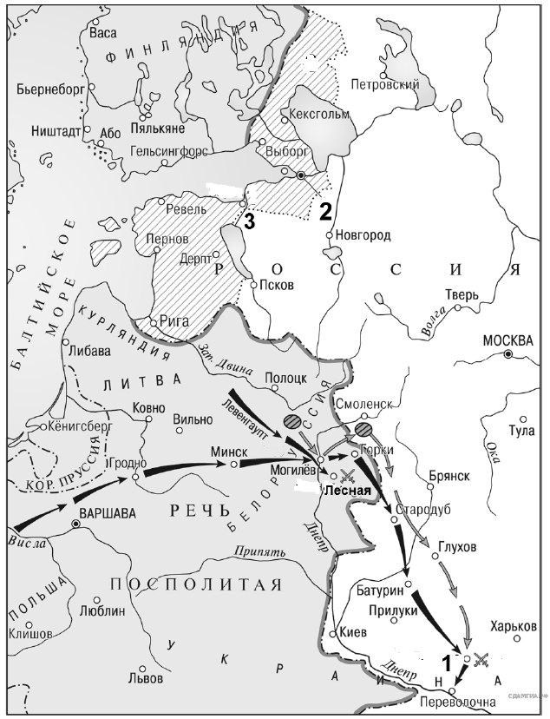

Задание 8.
Укажите век, когда произошли события, изображенные на схеме. Ответ запишите словом.
На карте отмечена знаком скрещенных мечей деревня Лесная. Сражение у деревни Лесной состоялось в 1708 году за год битвы под Полтавой, значит речь идет о 18 веке, так как отображены события Северной войны(1700-1721гг)
Ответ: восемнадцатый

Задание 9
Укажите название города, обозначенного на карте цифрой «2».
Обращаем внимание на карту в атласе. Выше Новгорода располагается Санкт-Петербург, который был заложен в 1703 году на берегу Балтийского моря.
Ответ: под цифрой 2 обозначен город Санкт-Петербург
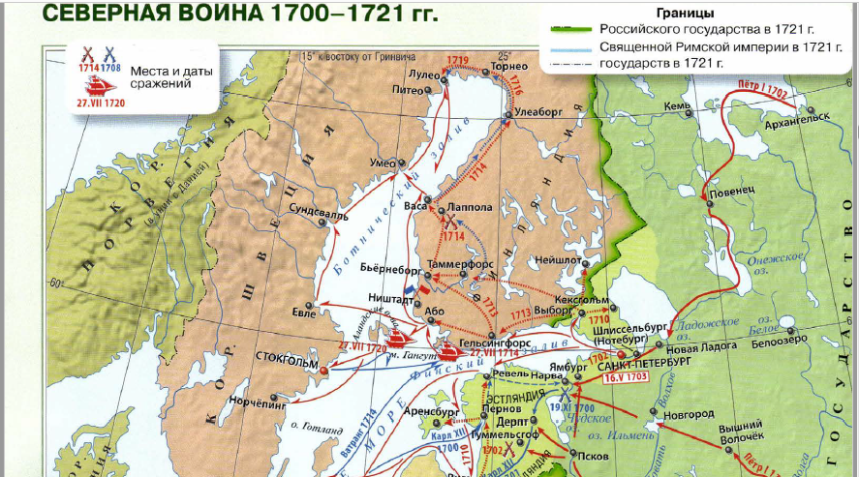

Задание 10
Прочитайте отрывок из работы историка и укажите цифру, которой на схеме обозначен город, под которым прошла битва, чье название пропущено в данном отрывке.
«В результате ________ битвы армия короля Карла XII была настолько обескровлена, что уже не могла вести активных наступательных действий. Военное могущество Швеции было подорвано, и в Северной войне произошёл перелом в пользу России. На встрече с саксонским курфюрстом Августом II в Торуни был вновь заключён военный союз Саксонии с Россией. Датский король также вновь выступил против Швеции, причём теперь, благодаря приобретённому авторитету, России это не стоило ни денежных субсидий, ни посылки воинского контингента.»
Выделяем в тексте ключевые понятия, которые пригодятся для выполнения задания. Обращаем внимание на то, что «в Северной войне произошел перелом в пользу России», так как «армия Карла 12 была разгромлена в битве под Полтавой в 1709 году
Практикум IX-XII века
1.Задание 8
Укажите век, когда произошли события, изображенные на схеме. Ответ запишите словом.
2.Задание 9
Укажите название города, обозначенного на карте цифрой «1».
3.Задание 10
Прочитайте отрывок из летописи и укажите имя князя, чьи походы обозначены на схеме, и чье имя пропущено в данном отрывке.
«Когда __________ вырос и возмужал, стал он собирать много воинов храбрых, и быстрым был, словно пардус, и много воевал. В походах же не возил за собою ни возов, ни котлов, не варил мяса, но, тонко нарезав конину, или зверину, или говядину и зажарив на углях, так ел; не имел он шатра, но спал, постилая потник с седлом в головах, — такими же были и все остальные его воины. И посылал в иные земли [посланников, как правило, перед объявлением войны] со словами: «Иду на вы!»
Выполнение заданий:
Если затрудняетесь с определением века в 8 задании, то можно обратиться к 10 заданию, которое подсказывает, что речь идет о Святославе Игоревече, потому что ему принадлежит фраза «Иду на вы». Также изучив внимательно карту то можно понять что карта относится к древности, так как на ней показаны печенеги, а печенеги, будут смещены половцами уже в XI веке. Поэтому в 8 задании век X, 9 задание - город Константинополь (в современности Стамбул), 10 задание - Святослав.

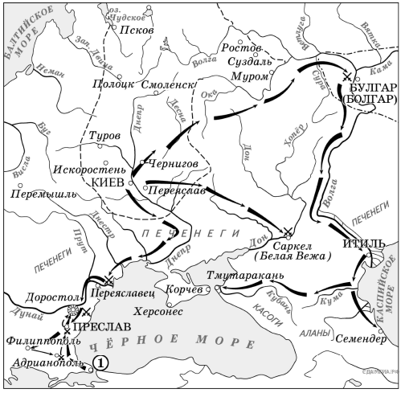
Практикум XIX-начало XX века
1.Задание 8
Укажите век, когда произошли события, изображенные на схеме. Ответ запишите словом.
2.Задание 9
Укажите название страны, которая была противником России в боевых действиях, обозначенных на схеме.
3.Задание 10
Прочитайте отрывок из работы историка и укажите цифру, под которой на схеме обозначено сражение, название которого пропущено в данном отрывке.
«___________ произошло в мае. В ходе него российская 2-я эскадра флота Тихого океана под командованием вице-адмирала Рожественского потерпела сокрушительное поражение от Императорского флота под командованием адмирала Хэйхатиро Того. Последнее, решающее морское сражение войны, в ходе которой русская эскадра была полностью разгромлена. Большая часть кораблей была потоплена противником или затоплена собственными экипажами, часть капитулировала, некоторые интернировались в нейтральных портах, и лишь четырём удалось дойти до русских портов.»

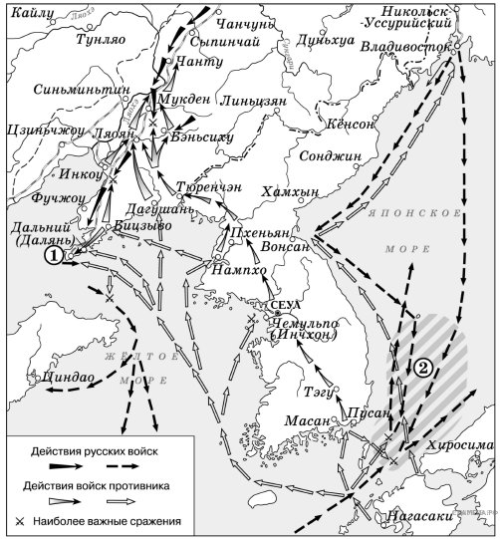

3.2. Результаты анкетирования «Военные конфликты в истории России».
Когда мы готовили проект, нам стало интересно, знают ли ребята полководцев прославившихся на полях сражений, о войнах в которых участвовала Россия, или с кем Россия воевала больше за всю историю.

На первый вопрос большее количество ребят выбрало 189 военных конфликтов. И большая часть ребят оказалась права. С 860 года по настоящее время Древняя Русь, Русские княжества, Русское государство , Российская империя, Советский Союз и Российская Федерация, приняли непосредственное участие в 189 военных конфликтах, из которых 6 являются самыми кровопролитными за всю историю человечества. В 123 столкновениях была одержана победа, в 27 потерпели поражение и 39 конфликтов имеют неопределённые итоги или ничью. В нашей работе взяты основные военные конфликты с древнейших времён до начала XX века, мы не изучали период XX века и РФ.

На второй вопрос большее количество опрашиваемы выбирает, что в истории России было больше побед, чем поражений.

На третий вопрос ребята отмечают южное направление, т.е войн с Турцией или Османской империей насчитывается больше всего, они хоть и не были продолжительными, но имели важное значение в истории России. Но хочется отметить, что например Северная война имела продолжительность 21 год, или Ливонская война 25 лет.

Как видно из диаграммы, в анкету мы добавили писателей, архитекторов, бунтовщика (Е.Пугачёв). Радует что ребята вспомнили М.И.Кутузова 84%; Александра Невского 76%, А.В.Суворова 58%, Г.К.Жукова 53 %. Ребята почему то к полководцам отнесли Ф. М. Достоевского, Е.И.Репина. Но следует отметить, что Ф.Ф.Ушаков, Г.А.Потёмкин, Г.С.Корнилов также прославились как полководцы, и ребят хоть и меньшее количество, но вспомнили (скорее всего ребята из старших классов), потому что в определённый период времени говорим об этих полководцах, и возможно ребята и незнают.
Выводы.
- В ходе работы над проектом было найдено 40 цветных карт.
- На основе военных исторических событий был составлен событийный календарь и проанализированы исторические карты.
- Проведено анкетирование среди учеников 5-11 классов.
- Составлен буклет «6 алгоритмов работы с исторической картой» для ребят кто будет проходить итоговую государственную аттестацию по истории в 9 классе.

- Заключение
Работая над проектом, мы изучали исторические события с древнейших времён до конца XIX века. Отбирали более нужную информацию, касающуюся военных событий. Мы совершенствовали навыки работы на компьютере (составляли диаграммы, печатали текст, копировали информацию из интернета в Microsoft Word, правили текст, составляли презентацию, искали карты и иллюстрации). Узнали о великих полководцах, прославившихся на полях военных сражений; зная что каждый военный конфликт заканчивается подписанием мирного договора, выделяли названия договоров и год подписания, так как вопросы встречаются в первых заданиях КИМа. Научились читать карту, исследуя тщательно легенду карты, так как она помогает понять с каким историческим периодом нам предстоит работать. Также поняли, что в работе помогут определённые исторические объекты, например названия городов, рек, озёр и т. д. Изучив исторические события, то можно сразу понять, что например город Козельск связан с татаро-монгольским нашествием или река Калка. Чудское озеро -это Ледовое побоище 1242 года; Смоленск связан с польской интервенцией XVII века и т.д. Анализируя карту можно без труда догадаться что это за событие. Нужно главное хорошо ориентироваться в исторических событиях, а для этого нужна постоянная тренировка, практикумы.
Каждый человек должен знать историю своего Отечества, жизнь и дела своих отцов, дедов и прадедов. Нельзя жить на родной земле и не знать, кто жил здесь до нас, не знать и не помнить об их трудах, славе, заблуждениях и ошибках.
История актуальна во все времена. Сегодня изучение своего прошлого является неотъемлемой частью любого образовательного курса, не важно юрист вы или специалист технических наук, чувство патриотизма и духовные скрепы вряд ли привьёшь без науки о прошлом. Причём это не просто процесс зазубривания рубежных дат, а скорее искусство «погрузить» человека в своё великое имперское прошлое, которое сегодня является таким же предметом гордости как автомат Калашникова, новейшие ядерные боеголовки или разработки в области космических технологий. История как наука о прошлом нас интересует в контексте того, что она нам даёт сегодня.
Наше прошлое – это наша интеллектуальная собственность, с которой нужно обращаться так же бережно, как и с материальной. История – это людская жизнь, которая уже закончилась, ее уже никто и никогда не вернет и не переделает. У России была своя сложная, противоречивая, героическая и драматическая, самобытная, не похожая на другие страны, история. Но, несмотря, ни на что, Россия внесла достойный вклад в мировую культуру и цивилизацию.

- Список литературы.

- Сахаров А.Н., Боханов А.Н. История России. XVII-XIX века. Ч.2: Учебник для 10 класса общеобразовательных учреждений.- 6-е изд.-М.: ООО «ТИД Русское слово- РС», 2008.-480 с.:
- Сахаров А.Н., История России с древнейших времён до конца XVI века. Ч. 1 .: Учебник для 10 класса общеобразовательных учреждений.- 5-е изд.-М.: ООО «ТИД Русское слово- РС», 2007.-320 с.:
- Словарь русского языка: В 4-х т. / РАН, Ин-т лингвис [Лат.calendarium] Фундаментальная электронная библиотека
- «Толковый словарь русского языка» под редакцией Д. Н. Ушакова (1935-1940); (электронная версия): Фундаментальная электронная библиотека
Интернет источники:
- https://kinobaza24.ru/biography/aktualnost-izucheniya-istorii-v-sovremennom-mire.html
- Википедия (wikipedia.org)

[Лат. calendarium]
Словарь русского языка: В 4-х т. / РАН, Ин-т лингвис[Лат. calendarium]Фундаментальная электронная библиотека
Википедия
«Толковый словарь русского языка» под редакцией Д. Н. Ушакова (1935-1940); (электронная версия): Фундаментальная электронная библиотека
Википедия (wikipedia.org)

